Programma

Het 3e Nationale Kankeroverleverschap Symposium
Vrijdag 13 april 2018
Jaarbeurs, Utrecht

Hartelijk welkom bij het 3e Nationale Kankeroverleverschap Symposium!

Dit symposium wordt georganiseerd door Quadia i.s.m. IKNL en is een unieke gelegenheid voor medische professionals, patiëntenorganisaties en andere stakeholders om elkaar te treffen, van elkaar te leren en nieuwe samenwerking te zoeken. We hebben weer een mooi programma voor u samengesteld. Zo gaan we het hebben over de rol van de huisarts en zullen er diverse onderwerpen mbt. late effecten en leefstijl aan bod komen. We maken hiervoor ook een live verbinding met Zweden. Tot slot zullen de werkgroepen van de Task Force tijdens dit symposium vertellen over hun werkzaamheden en tevens u om input vragen om verdere stappen te kunnen ondernemen voor de verbetering van zorg voor de kankeroverlever.

Quadia Medical Meetings wenst u een inspirerende dag toe!

Programmacommissie
Prof. dr. Peter Huijgens - internist-hematoloog, IKNL
Prof. dr. Floor van Leeuwen – epidemioloog, AMC
Dr. Josée Zijlstra – internist-hematoloog, VUmc
Dr. David Bruinvels – kinisch arbeidsgeneeskundige oncologie, IKA-Ned
Dr. Gerda van der Weele – MPH, huisarts n.p. senior wetenschappelijk medewerker NHG
Prof. dr. Jourik Gietema – internist-oncoloog, UMCG
Dr. Berthe Aleman – radiotherapeut-oncoloog, NKI-AVL

Doelgroep & accreditatie
Doelgroep: internist-oncologen, kinderarts-oncologen, radiotherapeut-oncologen, (kinder-) hematologen, chirurgen, longartsen, cardiologen, gynaecologen, urologen, MDL-artsen, geriaters, huisartsen, revalidatieartsen, bedrijfsartsen, verzekeringsartsen, gespecialiseerd verpleegkundigen, ziekenhuisapothekers en openbare apothekers, psychologen, maatschappelijk werkers en fysiotherapeuten, verzekeraars, beleidsmakers en patiëntenverenigingen.
Accreditatie wordt aangevraagd bij: ABAN, NVZA, V&VN, Verpleegkundig Specialisten, Fysiotherapeuten, Openbaar Apothekers en Ziekenhuisapothekers.

Sponsoren
Hoofdsponsoren: AbbVie en BMS, subsponsoren: Takeda en Pfizer

Programma

09:00 - 09:30 ONTVANGST

09:30 - 09:50 OPENING: TERUGKOPPELING TASK FORCE CANCER SURVIVORSHIP
Prof. dr. Peter Huijgens – internist-hematoloog, IKNL, Utrecht
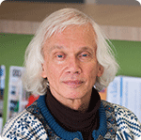
Inge Diepman – Dagvoorzitter
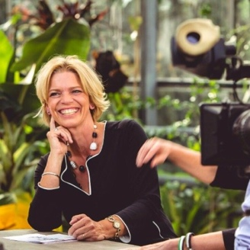
Quadia Medical Meetings heeft in 2016 voor het eerst het Nationale Kankeroverleverschap Symposium georganiseerd, toen nog het Cancer Surivorship Symposium. Omde ideeën en wensen, die uit dit symposium naar voren zijn gekomen, om te zetten tot concrete actiepunten is begin 2017 een Task Force Meeting georganiseerd.
De Task Force, een samenwerkingsverband van een twintigtal zorgprofessionals, patiëntenverenwoordigers, beleidsmakers en onderzoekers, is inmiddels geadopteerd door het IKNL. De opdracht van de Task Force is om goede zorginitiatieven te implementeren voor overlevers van kanker en het opstellen van een kennisagenda. Tijdens het 3e symposium zullen de werkgroepen terugkoppeling geven over hun werkzaamheden en aan de aanwezigen om reactie en input vragen voor verdere stappen.

DE ROL VAN DE HUISARTS
09:50 – 10:05 Wat is de rol van de huisarts nu?
Dr. Annette Berendsen – Onderzoeker en docent Huisartsengeneeskunde, UMCG, Groningen
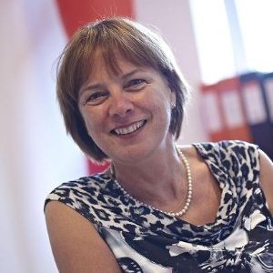
Annette Berendsen heeft onderzoek gedaan naar de huidige rol van de huisarts bij kankerpatiënten en kankeroverlevers. Zo heeft zij o.a. briefwisselingen tussen specialist en huisarts geanalyseerd. Wat voor bijdrage levert de huisarts op dit moment aan zorg na de diagnose en de jaren daarna en wat zou zijn rol kunnen zijn? Op deze punten zal Annette nader ingaan.

10:05 – 10:20 Nacontroles bij de huisarts
Dr. ir. Joke Korevaar - Programmaleider Huisartsengeneeskundige zorg, NIVEL, Utrecht
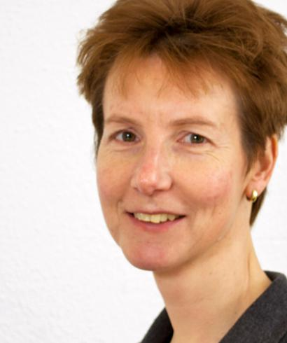
Joke Korevaar heeft een pilotstudie gedaan bij patiënten met prostaatkanker die voor de nacontroles naar de huisarts zijn gegaan i.p.v. naar de uroloog. Hiervoor heeft ze een stappenplan opgesteld; welke taken moet de huisarts uitvoeren en wanneer moet de huisarts contact opnemen met de uroloog? Durven huisartsen, urologen en patiënten deze verschuiving van zorg eigenlijk wel aan en tegen welke organisatorische problemen lopen zij op? Enkele punten die Joke tijdens haar lezing zal bespreken.

10:20 – 10:35 Nazorg van de huisarts
Dr. Bert van Leeuwen - Huisarts, Gezondheidscentrum Nijkerkerveen
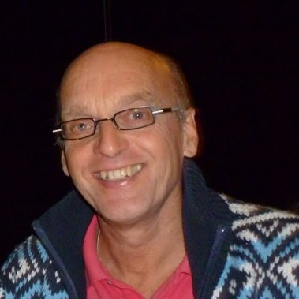
Omdat Bert van Leeuwen steeds meer kankeroverlevers in zijn praktijk kreeg, heeft hij een paar jaar geleden het NHG-Standpunt Oncologische zorg in de huisartsenpraktijk, geïmplementeerd in zijn praktijk met als hoofddoel problemen vroegtijdig signaleren en zo voorkomen dat patiënten vastlopen. Samen met een oncologieverpleegkundige biedt hij begeleiding en ondersteuning aan kankerpatiënten en kankeroverlevers. In 2017 is hij gestart om dit project voor alle huisartsen in Nijkerk op te zetten.

10:35 - 10:55 Task Force Organisatie van zorg & Reflectiepanel
Dr. Gerda van der Weele - MPH, huisarts n.p. senior wetenschappelijk medewerker NHG
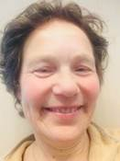

Sietske van der Veldt – Care for Cancer
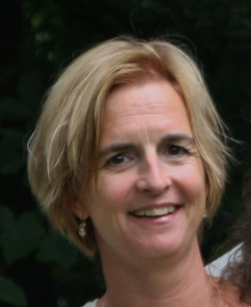

<LOGO MEDICAL MEETINGS>

10:55 - 11:20 PAUZE

LEEFSTIJL
Bewegen na een diagnose van kanker
11:20 – 12:00 Effecten van bewegen tijdens en na kanker
Dr. Anne May - epidemioloog, UMC Utrecht, Julius Centrum, Utrecht
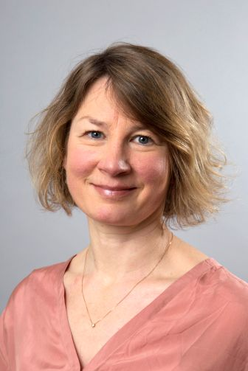
Uit de POLARIS studie blijkt dat bewegen tijdens en na kanker een positief effect heeft op de kwaliteit van leven en de fysieke conditie. Voor patiënten die onder begeleiding trainen heeft het zelfs nog meer effect. Anne zal deze resultaten bespreken, evenals de 4-jaars resultaten van de PACT studie waarbij gekeken is naar het effect van beweging tijdens adjuvante behandeling bij borstkanker. Ook de PERFECT studie wordt besproken, waarbij onderzoek is gedaan naar beweging na een operatie voor slokdarmkanker

Different exercise programs and patient’s perspectives
Yvonne Wengström, OCN, PhD – Hoogleraar verpleging, Karolinska University Hospital, Solna, Zweden
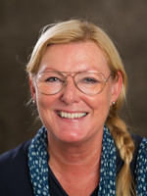
In een live virtual sessie verwelkomen we Yvonne vanuit Zweden. Zij zal de resultaten bespreken van de OptiTrain studie, een gerandomiseerde studie die is uitgevoerd tijdens de adjuvante behandeling bij borstkankerpatie2nten. In deze studie zijn twee verschillende bewegingsprogramma’s met elkaar vergeleken. Er werden positieve effecten gevonden op verschillende, aan de behandeling gerelateerde, bijwerkingen. Daarnaast zijn patiënten geïnterviewd over hoe zij de bewegingsprogramma’s hebben ervaren. Yvonne zal deze patiëntenperspectieven presenteren.

12:00 - 12:25 De zin en onzin van specifieke voeding na kanker
Prof. dr. ir. Ellen Kampman - Persoonlijk Hoogleraar Voeding en Kanker, Wageningen Universiteit, Wageningen
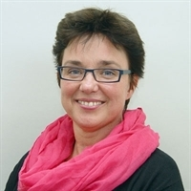
Dagelijks worden er voedingsproducten aangewezen als kankerverwekkend, dan wel dat de producten een remmend effect op kanker zouden hebben. Ook worden er allerlei adviezen over voedingssupplementen gegeven. Patiënten kunnen worden overstelpt met adviezen en artsen krijgen hier van patiënten vaak vragen over. Ellen Kampman zal meer duidelijkheid hierover geven.

12:25 – 12:45 Task Force Psychosociale/fysieke effecten & Reflectiepanel
Dr. José Breedveld – Diëtist en onderzoeker, Universiteit Maastricht
<LOGO MEDICAL MEETINGS>

12:45 - 12:55 Uitreiking Patient Centricity Award (Takeda)
De Patient Centricity Award is bestemd voor een innovatief project dat bijdraagt aan de kwaliteit van leven van mensen met een hemato-oncologische aandoening. Deze award is in het leven geroepen door Takeda Oncology en wordt ondersteund door de patiëntenverenigingen Hematon en MPN Stichting. Er wordt een bedrag van 10.000 euro beschikbaar gesteld via een unrestricted educational grant.

12:55 – 13:45 LUNCH

LATE EFFECTEN
13:45 – 14:05 AbbVie; Fit for Work
Sander Veltkamp – Head of Medical Affairs Oncology, AbbVie
Tim Rombouts – Governmental Affairs Manager, AbbVie
Late effecten, zoals vermoeidheid, hebben ook invloed op het werk. In 2012 is het project Fit for Work opgezet. Een platform dat zich inzet voor werkbehoud bij chronisch zieke patiënten en dat nu ook gestart wordt voor werknemers met kanker. Eén van de partners die hieraan meewerkt is AbbVie.

14:05 – 14:25 Late gevolgen van kanker; ervaringen van patiënten
Dr. Vivian Engelen – Projectleider Kwaliteit van Zorg, NFK
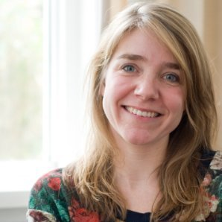
Vivian Engelen zal in haar lezing vertellen over de late effecten die kankeroverlevers ervaren. De NFK vroeg, in samenwerking met haar kankerpatiëntenorganisaties, in oktober 2017 (ex)kankerpatiënten naar de ervaringen van late effecten. 3.600 Patiënten hebben aan dit onderzoek meegewerkt. Wat opvalt is dat op het werk veel onbegrip wordt ervaren en seksuele problematiek hoog scoort. Deze late effecten lijken met de jaren niet af te nemen. Hoe kunnen we deze patiënten helpen en bij wie ligt deze taak?

14:25 – 14:35 Reflectiepanel

Late effecten met betrekking tot fertiliteit
14:35 – 14:50 Ontwikkelingen op het gebied van fertiliteitsbehoud
Dr. Annelies Bos – Gynaecoloog, UMCU, Utrecht
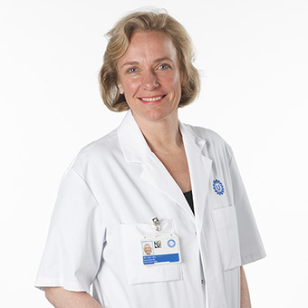
In 2016 is de richtlijn fertiliteitsbehoud bij vrouwen met kanker opgesteld. Hierin staat o.a. dat aan iedere vrouw in de vruchtbare leeftijd met kanker, die een behandeling zal ondergaan die de toekomstige vruchtbaarheid kan beïnvloeden, de mogelijkheid moet worden aangeboden tot counseling door een gynaecoloog met expertise op het gebied van fertiliteitspreservatie. Annelies Bos zal deze richtlijn bespreken, ingaan op de verschillende mogelijkheden die er zijn wat betreft fertiliteitspreservatie en wanneer je dit moet aanbieden?

14:50 – 15:05 Medicatie, issues en ervaringen rondom fertiliteit
Dr. Janine Nuver - Internist-oncoloog, UMCG, Groninge
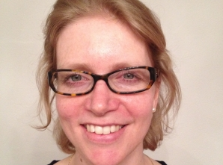
Patiënten die de behandeling voor kanker hebben afgerond zitten vaak met veel vragen. Wat voor invloed heeft de behandeling op de kans om zwanger te worden? Hoe lang duurt het voor de cyclus überhaupt weer terug is? En wat doe je als je adjuvante hormoontherapie moet ondergaan, maar een kinderwens hebt? Zie je af van de therapie, stel je de therapie uit, of pauzeer je de therapie? Dit zijn enkele vragen die Janine Nuver in haar lezing zal bespreken.

15:05 – 15:15 Reflectiepanel

15:15 - 15:45 Seksualiteit & intimiteit
Corien Eeltink - Verpleegkundig specialist, VUmc, Amsterdam
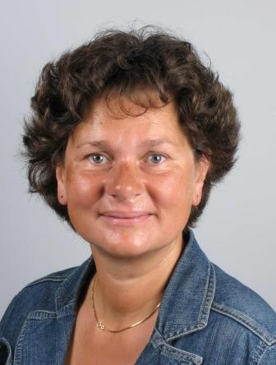
Corien Eeltink zal in haar lezing bespreken welke seksuele disfuncties en problemen er kunnen ontstaan door kanker en de behandeling ervan. Wat voor invloed hebben deze problemen op de kwaliteit van leven van de kankeroverlever en dat van hun partner en wat voor oplossingen zijn er? Uit onderzoek blijkt dat nog maar eenderde van de hulpverleners dit bespreekt. Hoe kunnen we ervoor zorgen dat de overige tweederde van de hulpverleners dit ook bespreekbaar maakt?

15:45 – 15:55 Reflectiepanel

15:55 – 16:15 Aanpassingsstoornis
Drs. Anette Pet - Psycholoog, Helen Dowling Instituut, Bilthoven en Arnhem
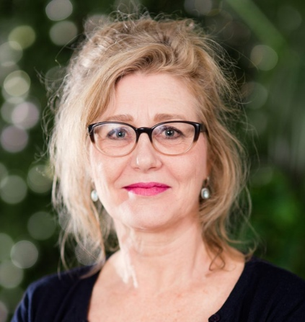
Het hebben van kanker kan grote emotionele gevolgen hebben. Niet alleen tijdens de ziekte, maar ook na het afronden van het behandeltraject. Patiënten worden aan vele stressoren blootgesteld. Sommige patiënten weten zich emotioneel staande te houden, maar er zijn ook patiënten die zich niet weten aan te passen aan de stressoren en de veranderingen die de ziekte tot gevolg heeft. Zij kunnen een aanpassingsstoornis ontwikkelen. Een aanpassingsstoornis is een combinatie van problemen zoals angst, depressie, agressie, etc. Op 15 juni 2017 is de richtlijn ‘Aanpassingsstoornis bij kanker’ aangeboden aan minister Schipper. Anette Pet zit in de werkgroep van deze richtlijn en zal in haar lezing hier meer duidelijkheid over geven.

16:15 – 16:25 Task Force Late effecten & Reflectiepanel
Dr. Berthe Aleman – Radiotherapeut-oncoloog, NKI-AVL, Amsterdam

<LOGO MEDICAL MEETINGS>

16:25 - 16:30 Discussie & afsluiting
Prof. dr. Peter Huijgens – internist-hematoloog, IKNL, Utrecht
Inge Diepman – Dagvoorzitter

Reflectiepanel
Prof. dr. Peter Huijgens – internist-hematoloog, IKNL, Utrecht
Prof. dr. Floor van Leeuwen – epidemioloog, AMC, Amsterdam
Dr. Josée Zijlstra – internist-hematoloog, VUmc, Amsterdam
Dr. David Bruinvels – Klinisch arbeidsgeneeskundige oncologie, IKA-Ned, Hilversum
Dr. Gerda van der Weele – MPH, huisarts n.p. Senior wetenschappelijk medewerker, NHG, Utrecht
Prof. dr. Jourik Gietema – internist-oncoloog, UMCG, Groningen
Dr. Berthe Aleman – radiotherapeut-oncoloog, NKI-AVL, Amsterdam
Mirjam Velting – NFK
Marie-Louise van de Hoef – Borstkankervereniging Nederland
Lisa Bracht – Leven met blaas- of nierkanker
Carmen Kleinegris – Stichting NET-groep
Hugo Bers – Hersenletsel
Margreet Verboom – KWF
Josée Diepstraten – Stichting Olijf
Leon Widdershoven – Asbestslachtoffers Nederland
Merel Hennink – Longkanker Nederland
Hendrik van Rooijen – Stichting Patiëntenplatform Sarcomen
Jeroen te Dorsthorst – Vereniging Ouders, Kinderen en Kanker (VOKK)
Jeroen Terlingen – Stichting OK voor overlevers van kanker
Rein van der Leeuw - Stomavereniging
Sietske van der Veldt – Care for Cancer
Dr. José Breedveld – Diëtist en onderzoeker, Universiteit Maastricht, Maastricht
Dr. Annette Berendsen – Onderzoeker en docent Huisartsengeneeskunde, UMCG, Groningen
Dr. ir. Joke Korevaar – Programmaleider Huisartsengeneeskundige zorg, NIVEL, Utrecht
Dr. Bert van Leeuwen – Huisarts, Gezondheidscentrum Nijkerkerveen, Nijkerkerveen
Dr. Anne May – Epidemioloog, UMC Utrecht, Julius Centrum, Utrecht
Yvonne Wengström, OCN, PhD – Hoogleraar verpleging, Karolinska University Hospital, Solna, Zweden
Prof. dr. ir. Ellen Kampman – Persoonlijk Hoogleraar Voeding en Kanker, Wageningen Universiteit, Wageningen
Dr. Vivian Engelen – Projectleider Kwaliteit van Zorg, NFK, Utrecht
Dr. Annelies Bos – Gynaecoloog, UMCU, Utrecht
Dr. Janine Nuver – Internist-oncoloog, UMCG, Groningen
Corien Eeltink – Verpleegkundig specialist, VUmc, Amsterdam
Drs. Anette Pet – Psycholoog, Helen Dowling Instituut, Bilthoven en Arnhem
Dr. Emmy Hoefman – Revalidatiearts, Revant Medisch Specialistische Revalidatie, Breda
Sander Veltkamp – Head of Medical Affairs Oncology, AbbVie
Tim Rombouts – Governmental Affairs Manager, AbbVie

